# **Casos y Escenarios de Pruebas API-BOOKINDER**

**Universidad De Medellín.**

**Facultad de Ingeniería.**

**Validación y Verificación de Software.**

**Sara Velásquez, Diego Alejandro Durango,**

**Santiago Franco, Alexander Restrepo.**

**2024.**

## Control de versiones

|  |  |  |  |  |
| --- | --- | --- | --- | --- |
| **Fecha** | **Actividad** | **Descripción** | **Autor** | **Versión** |
| 13/03/2023 | Ejecución Pruebas Caja Negra, Caja blanca | Ejecución detallada de pruebas | Equipo QA Bookinder | 1.0 |

## Contenido

**Casos y Escenarios de Pruebas API-BOOKINDER** 1

**Control de versiones** 2

**Contenido** 3

Pruebas Caja Negra 4

Controlador Abstracto 4

Autenticación 6

Libros 11

Pruebas Caja Blanca 13

Libros 13

Conclusiones 30

## Pruebas Caja Negra

Para la ejecución de estas pruebas, se documenta la evidencia obtenida y los parámetros utilizados. Para obtener información detallada sobre cada prueba de caja negra, se recomienda revisar el archivo "Contexto Pruebas API-BOOKINDER.docx", específicamente en la sección de "Criterios de aceptación, criterios de entrada y salida"; estas pruebas fueron realizadas con el Software desplegado en la nube de AWS.

### Controlador Abstracto

#### CA-001:

##### Escenario 01:

* **URL**: <http://204.236.200.68:8082/ApiBookKinder/>
* **Path variables:** NA.
* **Query parameters:** NA.
* **Headers:** NA.
* **Auth:** NA.
* **Body:** NA.
* **Evidencia:**

##### Escenario 02:

* + **URL**: <http://204.236.200.68:8082/ApiBookKinder/?param=Hola123/7788>
  + **Path variables:** 7788
  + **Query parameters**: ?param=Hola123.
  + **Headers:**

* + **Auth:**

* + **Body: NA.**
  + **Evidencia:**

### Autenticación

#### Auth-001:

##### Escenario 01:

* **URL**: <http://204.236.200.68:8082/ApiBookKinder/publico/authenticate>
* **Path** **variables**: NA.
* **Query** **parameters**: NA.
* **Headers**: NA.
* **Auth**: NA.
* **Body**: NA.
* **Evidencia**:

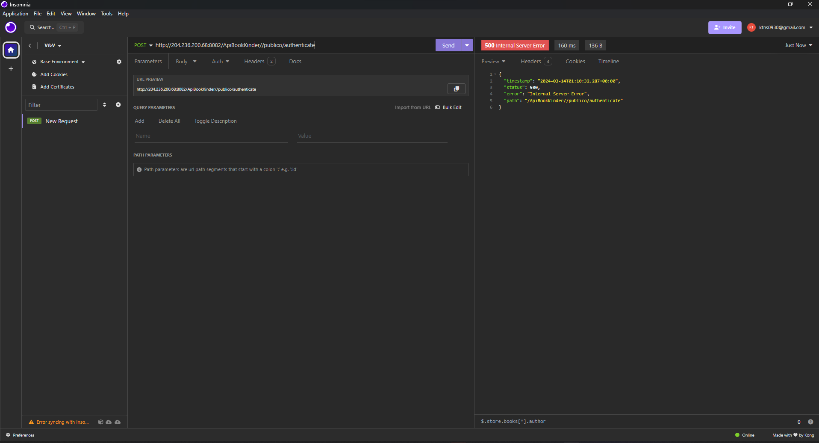

##### Escenario 02:

* + **URL**: http://204.236.200.68:8082/ApiBookKinder/publico/authenticate
  + **Path variables:** NA.
  + **Query parameters**: NA.
  + **Headers**: NA.
  + **Auth**: NA.
  + **Body**:

* **Evidencia**:

##### Escenario 03:

* + **URL**: http://204.236.200.68:8082/ApiBookKinder/publico/authenticate
  + **Path variables:** NA.
  + **Query parameters**: NA.
  + **Headers**: NA.
  + **Auth**: NA.
  + **Body**: NA.

* + **Evidencia**:

#### Auth-002:

##### Escenario 01:

* + **URL**: http://204.236.200.68:8082/ApiBookKinder/ValidateToken
  + **Path variables**: NA.
  + **Query parameters**: NA.
  + **Headers:** NA.
  + **Auth:**

* + **Body:** NA.
  + **Evidencia:**

##### Escenario 02:

* + **URL**: http://204.236.200.68:8082/ApiBookKinder/ValidateToken
  + **Path** **variables**: NA.
  + **Query** **parameters**: NA.
  + **Headers**: NA.
  + **Auth**:

* + **Body**: NA.
  + **Evidencia**:

##### Escenario 03:

* + **URL**: http://204.236.200.68:8082/ApiBookKinder/ValidateToken
  + **Path variables:** NA.
  + **Query parameters:** NA.
  + **Headers**: NA.
  + **Auth**: NA.
  + **Body**: NA.
  + **Evidencia**:

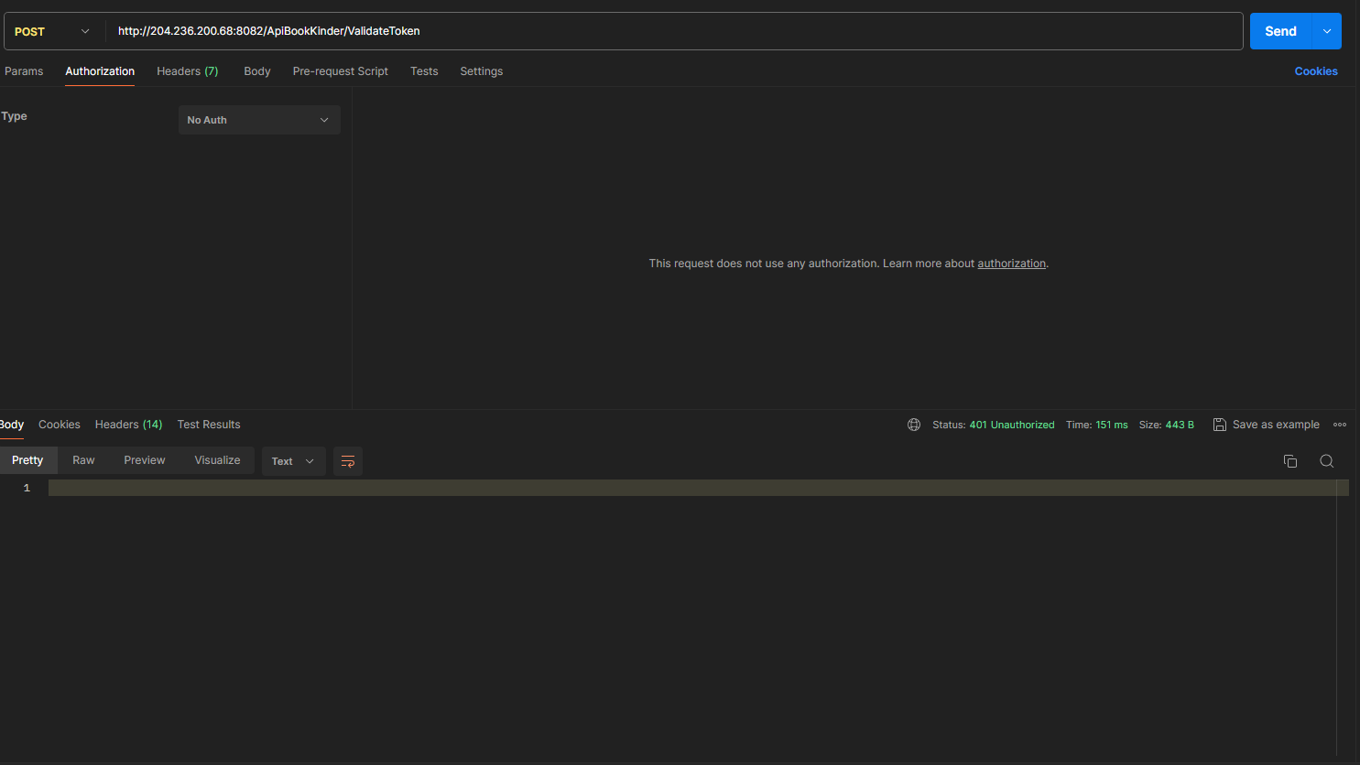

### Libros

#### B-001 Registro de libros:

##### Escenario 01:

* + **URL**: http://204.236.200.68:8082/ApiBookKinder/book/new
  + **Path variables:** NA.
  + **Query parameters:** NA.
  + **Headers**: NA.
  + **Auth**:

* + **Body**:

* + **Evidencia**:

##### Escenario 02:

* + **URL**: http://204.236.200.68:8082/ApiBookKinder/book/new
  + **Path variables:** NA.
  + **Query parameters:** NA.
  + **Headers**: NA.
  + **Auth**:

* + **Body**:

* + **Evidencia**:

Nota: Se hizo con un libro ya existente.

##### Escenario 03:

* + **URL**: http://204.236.200.68:8082/ApiBookKinder/book/new
  + **Path variables:** NA.
  + **Query parameters:** NA.
  + **Headers**: NA.
  + **Auth**:

* + **Body**:

* + **Evidencia**:

#### B-002 Actualizar libros:

##### Escenario 01:

* + **URL**: <http://204.236.200.68:8082/ApiBookKinder/book/update>
  + **Path variables:** NA.
  + **Query parameters:** NA.
  + **Headers**: NA.
  + **Auth**:

* + **Body**:

* + **Evidencia**:

#### B-003 Buscar todos los Libros:

##### Escenario 01:

* + **URL**: http://204.236.200.68:8082/ApiBookKinder/book/read/all
  + **Path variables:** NA.
  + **Query parameters:** NA.
  + **Headers**: NA.
  + **Auth**:

* + **Body**: NA.
  + **Evidencia**:

#### B-004 Eliminar libro:

##### Escenario 01:

* + **URL**: http://204.236.200.68:8082/ApiBookKinder/book/delete
  + **Path variables:** NA.
  + **Query parameters:** NA.
  + **Headers**: NA.
  + **Auth**:

* + **Body**:

* + **Evidencia**:

#### B-005 Buscar Información libro por ISBN:

##### Escenario 01:

* + **URL**: <http://204.236.200.68:8082/ApiBookKinder/book/search/isbn>
  + **Path variables:** NA.
  + **Query parameters:** NA.
  + **Headers**: NA.
  + **Auth**:

* + **Body**:

* + **Evidencia**:

## Pruebas Caja Blanca

Para la ejecución de estas pruebas, se documenta la evidencia obtenida y los parámetros utilizados. Para obtener información detallada sobre cada prueba de caja negra, se recomienda revisar el archivo "Contexto Pruebas API-BOOKINDER.docx", específicamente en la sección de "Criterios de aceptación, criterios de entrada y salida".

### Libros

#### Matriz Casos de Prueba

|  |  |  |  |  |  |  |  |  |
| --- | --- | --- | --- | --- | --- | --- | --- | --- |
| Número | Código | Descripción | Entradas | Pasos | Resultados Esperados | Estado | Prioridad | Responsable |
| 1 | B-001 | Registro de libros | sellerUser, quality price, quantity, observations, onSale, isbn, name, author, category, description, urlImage | 1. Obtener token de Autenticación siguiendo los pasos de la prueba de autenticación (Auth-001).  2. Registrar url de la solicitud. 3. Agregar los valores de token obtenido en el paso 1 en la pestaña de Authorization. 4. Agregar el body con todos los datos para insertar los libros en el formato correcto JSON (FormatosJson/newbook). 5. Generar solicitud en Postman. 6. Revisar los datos obtenidos. | Error por Token erróneo | Exitosa | Normal | **Santiago Franco** |
| 2 | B-002 |  |  |  |  |  |  |  |
| 3 | B-003 |  |  |  |  |  |  |  |
| 4 | B-004 |  |  |  |  |  |  |  |
| 5 | B-005 |  |  |  |  |  |  |  |

#### Casos de Pruebas

##### B-001 Registro de libros:

|  |  |
| --- | --- |
| Nombre del proyecto | ApiBookKinder |
| Número | 1 |
| Código | B-001 |
| Responsable | Santiago Franco |
| Fecha | 13/03/2024 |
| Descripción | Registro de libros |
| Actores | Tester QA, Desarrollador |
| Pre-Condiciones | Token Autenticación |
| Pasos Normales | 1. Obtener token de Autenticación siguiendo los pasos de la prueba de autenticación (Auth-001). 2. Registrar url de la solicitud. 3. Agregar los valores de token obtenido en el paso 1 en la pestaña de Authorization. 4. Agregar el body con todos los datos para insertar los libros en el formato correcto JSON (FormatosJson/newbook). 5. Generar solicitud en Postman. 6. Revisar los datos obtenidos. |
| Pasos alternativos | Insertarlo directamente en la BD |
| Excepciones | Libro Existente, Indisponibilidad de la BD, Datos Incorrectos |
| Resultados Esperados | 1. Validar resultados esperado de la prueba (Auth-001). 2. Resultado prueba Actual: { "success": false,  "codigo": "Book-01",  "dateTime": "2024/03/14 02:44",  "message": "Book already exists"} |
| Postcondiciones | N/A |

###### Matriz Escenarios de Prueba:

|  |  |  |  |  |
| --- | --- | --- | --- | --- |
| Nombre del Proyecto | ApiBookKinder | | | |
| Documentos de Referencia | HU Bookinder.xlsx, Detallado pruebas Bookinder.docx (Criterios de aceptación, criterios de entrada y salida) | | | |
| Responsable | Santiago Franco | | | |
| Fecha de Creación | 13/03/2024 | | | |
| Código Prueba | B-001 | | | |
| Identificación Escenarios de Pruebas | **Documento de Referencia** | **Descripción Escenario de Prueba** | **Importancia** | **No de Caso de Prueba** |
| Registro de Libros Con token Vencido | Casos y Escenarios de Pruebas.docx () | Yo como vendedor quiero ingresar a la plataforma de Bookinder y de forma manual ingresar un libro para la venta en la plataforma. | Critica | 1 |

###### Escenarios de Pruebas

###### *Escenario 01*:

|  |  |
| --- | --- |
| Nombre del proyecto | ApiBookKinder |
| Documento de Referencia | HU Bookinder.xlsx, Detallado pruebas Bookinder.docx (Criterios de aceptación, criterios de entrada y salida) |
| Código | B-001 |
| Escenario | 1 |
| Responsable | Santiago Franco |
| Fecha de Creación | 13/03/2024 |
| Descripción del Escenario | Yo como vendedor quiero ingresar a la plataforma de Bookinder y de forma manual ingresar un libro para la venta en la plataforma. |
| Requisitos o Historias de Usuario | HLR-01 - Registro de usuario |
| Criterios de Aceptación | Código: B-001. (Detallado pruebas Bookinder.docx) |
| Supuestos y Restricciones | No contar con los datos ni entorno requerido para las pruebas |
| Riegos | A. Fallos en el servidor,  B. Ambiente incorrecto de prueba |
| Recursos Asignados | A. Servidor de pruebas B. Tiempo y personas para la realización. C. Datos para las pruebas. |
| Métricas | Tablas métricas |
| Resultados Esperados |  |
| Resultados Obtenidos |  |

###### *Escenario 02*:

|  |  |
| --- | --- |
| Nombre del proyecto | ApiBookKinder |
| Documento de Referencia | HU Bookinder.xlsx, Detallado pruebas Bookinder.docx (Criterios de aceptación, criterios de entrada y salida) |
| Código | B-001 |
| Escenario | 1 |
| Responsable | Santiago Franco |
| Fecha de Creación | 13/03/2024 |
| Descripción del Escenario | Yo como vendedor quiero ingresar a la plataforma de Bookinder y de forma manual ingresar un libro para la venta en la plataforma. |
| Requisitos o Historias de Usuario | HLR-01 - Registro de usuario |
| Criterios de Aceptación | Código: B-001. (Detallado pruebas Bookinder.docx) |
| Supuestos y Restricciones | No contar con los datos ni entorno requerido para las pruebas |
| Riegos | A. Fallos en el servidor,  B. Ambiente incorrecto de prueba |
| Recursos Asignados | A. Servidor de pruebas B. Tiempo y personas para la realización. C. Datos para las pruebas. |
| Métricas | Tablas métricas |
| Resultados Esperados |  |
| Resultados Obtenidos |  |

###### *Escenario 03*:

|  |  |
| --- | --- |
| Nombre del proyecto | ApiBookKinder |
| Documento de Referencia | HU Bookinder.xlsx, Detallado pruebas Bookinder.docx (Criterios de aceptación, criterios de entrada y salida) |
| Código | B-001 |
| Escenario | 1 |
| Responsable | Santiago Franco |
| Fecha de Creación | 13/03/2024 |
| Descripción del Escenario | Yo como vendedor quiero ingresar a la plataforma de Bookinder y de forma manual ingresar un libro para la venta en la plataforma. |
| Requisitos o Historias de Usuario | HLR-01 - Registro de usuario |
| Criterios de Aceptación | Código: B-001. (Detallado pruebas Bookinder.docx) |
| Supuestos y Restricciones | No contar con los datos ni entorno requerido para las pruebas |
| Riegos | A. Fallos en el servidor,  B. Ambiente incorrecto de prueba |
| Recursos Asignados | A. Servidor de pruebas B. Tiempo y personas para la realización. C. Datos para las pruebas. |
| Métricas | Tablas métricas |
| Resultados Esperados |  |
| Resultados Obtenidos |  |

##### B-002 Actualizar libros:

|  |  |
| --- | --- |
| Nombre del proyecto | ApiBookKinder |
| Número | 1 |
| Código | B-001 |
| Responsable | Santiago Franco |
| Fecha | 13/03/2024 |
| Descripción | Registro de libros |
| Actores | Tester QA, Desarrollador |
| Pre-Condiciones | Token Autenticación |
| Pasos Normales | 1. Obtener token de Autenticación siguiendo los pasos de la prueba de autenticación (Auth-001). 2. Registrar url de la solicitud. 3. Agregar los valores de token obtenido en el paso 1 en la pestaña de Authorization. 4. Agregar el body con todos los datos para insertar los libros en el formato correcto JSON (FormatosJson/newbook). 5. Generar solicitud en Postman. 6. Revisar los datos obtenidos. |
| Pasos alternativos | Insertarlo directamente en la BD |
| Excepciones | Libro Existente, Indisponibilidad de la BD, Datos Incorrectos |
| Resultados Esperados | 1. Validar resultados esperado de la prueba (Auth-001). 2. Resultado prueba Actual: { "success": false,  "codigo": "Book-01",  "dateTime": "2024/03/14 02:44",  "message": "Book already exists"} |
| Postcondiciones | N/A |

###### Matriz Escenarios de Prueba:

|  |  |  |  |  |
| --- | --- | --- | --- | --- |
| Nombre del Proyecto | ApiBookKinder | | | |
| Documentos de Referencia | HU Bookinder.xlsx, Detallado pruebas Bookinder.docx (Criterios de aceptación, criterios de entrada y salida) | | | |
| Responsable | Santiago Franco | | | |
| Fecha de Creación | 13/03/2024 | | | |
| Código Prueba | B-001 | | | |
| Identificación Escenarios de Pruebas | **Documento de Referencia** | **Descripción Escenario de Prueba** | **Importancia** | **No de Caso de Prueba** |
| Registro de Libros Con token Vencido | Casos y Escenarios de Pruebas.docx () | Yo como vendedor quiero ingresar a la plataforma de Bookinder y de forma manual ingresar un libro para la venta en la plataforma. | Critica | 1 |

###### Escenarios de Pruebas

###### *Escenario 01*:

|  |  |
| --- | --- |
| Nombre del proyecto | ApiBookKinder |
| Documento de Referencia | HU Bookinder.xlsx, Detallado pruebas Bookinder.docx (Criterios de aceptación, criterios de entrada y salida) |
| Código | B-001 |
| Escenario | 1 |
| Responsable | Santiago Franco |
| Fecha de Creación | 13/03/2024 |
| Descripción del Escenario | Yo como vendedor quiero ingresar a la plataforma de Bookinder y de forma manual ingresar un libro para la venta en la plataforma. |
| Requisitos o Historias de Usuario | HLR-01 - Registro de usuario |
| Criterios de Aceptación | Código: B-001. (Detallado pruebas Bookinder.docx) |
| Supuestos y Restricciones | No contar con los datos ni entorno requerido para las pruebas |
| Riegos | A. Fallos en el servidor,  B. Ambiente incorrecto de prueba |
| Recursos Asignados | A. Servidor de pruebas B. Tiempo y personas para la realización. C. Datos para las pruebas. |
| Métricas | Tablas métricas |
| Resultados Esperados |  |
| Resultados Obtenidos |  |

##### B-003 Buscar todos los Libros:

|  |  |
| --- | --- |
| Nombre del proyecto | ApiBookKinder |
| Número | 1 |
| Código | B-001 |
| Responsable | Santiago Franco |
| Fecha | 13/03/2024 |
| Descripción | Registro de libros |
| Actores | Tester QA, Desarrollador |
| Pre-Condiciones | Token Autenticación |
| Pasos Normales | 1. Obtener token de Autenticación siguiendo los pasos de la prueba de autenticación (Auth-001). 2. Registrar url de la solicitud. 3. Agregar los valores de token obtenido en el paso 1 en la pestaña de Authorization. 4. Agregar el body con todos los datos para insertar los libros en el formato correcto JSON (FormatosJson/newbook). 5. Generar solicitud en Postman. 6. Revisar los datos obtenidos. |
| Pasos alternativos | Insertarlo directamente en la BD |
| Excepciones | Libro Existente, Indisponibilidad de la BD, Datos Incorrectos |
| Resultados Esperados | 1. Validar resultados esperado de la prueba (Auth-001). 2. Resultado prueba Actual: { "success": false,  "codigo": "Book-01",  "dateTime": "2024/03/14 02:44",  "message": "Book already exists"} |
| Postcondiciones | N/A |

###### Matriz Escenarios de Prueba:

|  |  |  |  |  |
| --- | --- | --- | --- | --- |
| Nombre del Proyecto | ApiBookKinder | | | |
| Documentos de Referencia | HU Bookinder.xlsx, Detallado pruebas Bookinder.docx (Criterios de aceptación, criterios de entrada y salida) | | | |
| Responsable | Santiago Franco | | | |
| Fecha de Creación | 13/03/2024 | | | |
| Código Prueba | B-001 | | | |
| Identificación Escenarios de Pruebas | **Documento de Referencia** | **Descripción Escenario de Prueba** | **Importancia** | **No de Caso de Prueba** |
| Registro de Libros Con token Vencido | Casos y Escenarios de Pruebas.docx () | Yo como vendedor quiero ingresar a la plataforma de Bookinder y de forma manual ingresar un libro para la venta en la plataforma. | Critica | 1 |

###### Escenarios de Pruebas

###### *Escenario 01*:

|  |  |
| --- | --- |
| Nombre del proyecto | ApiBookKinder |
| Documento de Referencia | HU Bookinder.xlsx, Detallado pruebas Bookinder.docx (Criterios de aceptación, criterios de entrada y salida) |
| Código | B-001 |
| Escenario | 1 |
| Responsable | Santiago Franco |
| Fecha de Creación | 13/03/2024 |
| Descripción del Escenario | Yo como vendedor quiero ingresar a la plataforma de Bookinder y de forma manual ingresar un libro para la venta en la plataforma. |
| Requisitos o Historias de Usuario | HLR-01 - Registro de usuario |
| Criterios de Aceptación | Código: B-001. (Detallado pruebas Bookinder.docx) |
| Supuestos y Restricciones | No contar con los datos ni entorno requerido para las pruebas |
| Riegos | A. Fallos en el servidor,  B. Ambiente incorrecto de prueba |
| Recursos Asignados | A. Servidor de pruebas B. Tiempo y personas para la realización. C. Datos para las pruebas. |
| Métricas | Tablas métricas |
| Resultados Esperados |  |
| Resultados Obtenidos |  |

##### B-004 Eliminar libro:

|  |  |
| --- | --- |
| Nombre del proyecto | ApiBookKinder |
| Número | 1 |
| Código | B-001 |
| Responsable | Santiago Franco |
| Fecha | 13/03/2024 |
| Descripción | Registro de libros |
| Actores | Tester QA, Desarrollador |
| Pre-Condiciones | Token Autenticación |
| Pasos Normales | 1. Obtener token de Autenticación siguiendo los pasos de la prueba de autenticación (Auth-001). 2. Registrar url de la solicitud. 3. Agregar los valores de token obtenido en el paso 1 en la pestaña de Authorization. 4. Agregar el body con todos los datos para insertar los libros en el formato correcto JSON (FormatosJson/newbook). 5. Generar solicitud en Postman. 6. Revisar los datos obtenidos. |
| Pasos alternativos | Insertarlo directamente en la BD |
| Excepciones | Libro Existente, Indisponibilidad de la BD, Datos Incorrectos |
| Resultados Esperados | 1. Validar resultados esperado de la prueba (Auth-001). 2. Resultado prueba Actual: { "success": false,  "codigo": "Book-01",  "dateTime": "2024/03/14 02:44",  "message": "Book already exists"} |
| Postcondiciones | N/A |

###### Matriz Escenarios de Prueba:

|  |  |  |  |  |
| --- | --- | --- | --- | --- |
| Nombre del Proyecto | ApiBookKinder | | | |
| Documentos de Referencia | HU Bookinder.xlsx, Detallado pruebas Bookinder.docx (Criterios de aceptación, criterios de entrada y salida) | | | |
| Responsable | Santiago Franco | | | |
| Fecha de Creación | 13/03/2024 | | | |
| Código Prueba | B-001 | | | |
| Identificación Escenarios de Pruebas | **Documento de Referencia** | **Descripción Escenario de Prueba** | **Importancia** | **No de Caso de Prueba** |
| Registro de Libros Con token Vencido | Casos y Escenarios de Pruebas.docx () | Yo como vendedor quiero ingresar a la plataforma de Bookinder y de forma manual ingresar un libro para la venta en la plataforma. | Critica | 1 |

###### Escenarios de Pruebas

###### *Escenario 01*:

|  |  |
| --- | --- |
| Nombre del proyecto | ApiBookKinder |
| Documento de Referencia | HU Bookinder.xlsx, Detallado pruebas Bookinder.docx (Criterios de aceptación, criterios de entrada y salida) |
| Código | B-001 |
| Escenario | 1 |
| Responsable | Santiago Franco |
| Fecha de Creación | 13/03/2024 |
| Descripción del Escenario | Yo como vendedor quiero ingresar a la plataforma de Bookinder y de forma manual ingresar un libro para la venta en la plataforma. |
| Requisitos o Historias de Usuario | HLR-01 - Registro de usuario |
| Criterios de Aceptación | Código: B-001. (Detallado pruebas Bookinder.docx) |
| Supuestos y Restricciones | No contar con los datos ni entorno requerido para las pruebas |
| Riegos | A. Fallos en el servidor,  B. Ambiente incorrecto de prueba |
| Recursos Asignados | A. Servidor de pruebas B. Tiempo y personas para la realización. C. Datos para las pruebas. |
| Métricas | Tablas métricas |
| Resultados Esperados |  |
| Resultados Obtenidos |  |

##### B-005 Buscar Información libro por ISBN:

|  |  |
| --- | --- |
| Nombre del proyecto | ApiBookKinder |
| Número | 1 |
| Código | B-001 |
| Responsable | Santiago Franco |
| Fecha | 13/03/2024 |
| Descripción | Registro de libros |
| Actores | Tester QA, Desarrollador |
| Pre-Condiciones | Token Autenticación |
| Pasos Normales | 1. Obtener token de Autenticación siguiendo los pasos de la prueba de autenticación (Auth-001). 2. Registrar url de la solicitud. 3. Agregar los valores de token obtenido en el paso 1 en la pestaña de Authorization. 4. Agregar el body con todos los datos para insertar los libros en el formato correcto JSON (FormatosJson/newbook). 5. Generar solicitud en Postman. 6. Revisar los datos obtenidos. |
| Pasos alternativos | Insertarlo directamente en la BD |
| Excepciones | Libro Existente, Indisponibilidad de la BD, Datos Incorrectos |
| Resultados Esperados | 1. Validar resultados esperado de la prueba (Auth-001). 2. Resultado prueba Actual: { "success": false,  "codigo": "Book-01",  "dateTime": "2024/03/14 02:44",  "message": "Book already exists"} |
| Postcondiciones | N/A |

###### Matriz Escenarios de Prueba:

|  |  |  |  |  |
| --- | --- | --- | --- | --- |
| Nombre del Proyecto | ApiBookKinder | | | |
| Documentos de Referencia | HU Bookinder.xlsx, Detallado pruebas Bookinder.docx (Criterios de aceptación, criterios de entrada y salida) | | | |
| Responsable | Santiago Franco | | | |
| Fecha de Creación | 13/03/2024 | | | |
| Código Prueba | B-001 | | | |
| Identificación Escenarios de Pruebas | **Documento de Referencia** | **Descripción Escenario de Prueba** | **Importancia** | **No de Caso de Prueba** |
| Registro de Libros Con token Vencido | Casos y Escenarios de Pruebas.docx () | Yo como vendedor quiero ingresar a la plataforma de Bookinder y de forma manual ingresar un libro para la venta en la plataforma. | Critica | 1 |

###### Escenarios de Pruebas

###### *Escenario 01*:

|  |  |
| --- | --- |
| Nombre del proyecto | ApiBookKinder |
| Documento de Referencia | HU Bookinder.xlsx, Detallado pruebas Bookinder.docx (Criterios de aceptación, criterios de entrada y salida) |
| Código | B-001 |
| Escenario | 1 |
| Responsable | Santiago Franco |
| Fecha de Creación | 13/03/2024 |
| Descripción del Escenario | Yo como vendedor quiero ingresar a la plataforma de Bookinder y de forma manual ingresar un libro para la venta en la plataforma. |
| Requisitos o Historias de Usuario | HLR-01 - Registro de usuario |
| Criterios de Aceptación | Código: B-001. (Detallado pruebas Bookinder.docx) |
| Supuestos y Restricciones | No contar con los datos ni entorno requerido para las pruebas |
| Riegos | A. Fallos en el servidor,  B. Ambiente incorrecto de prueba |
| Recursos Asignados | A. Servidor de pruebas B. Tiempo y personas para la realización. C. Datos para las pruebas. |
| Métricas | Tablas métricas |
| Resultados Esperados |  |
| Resultados Obtenidos |  |

#### Análisis de Algoritmo

##### B-001 Registro de libros:

###### Análisis Inicial:

###### Recomendaciones:

Correcciones:

##### B-002 Actualizar libros:

###### Análisis Inicial:

###### Recomendaciones:

Correcciones:

##### B-003 Buscar todos los Libros:

###### Análisis Inicial:

###### Recomendaciones:

Correcciones:

##### B-004 Eliminar libro:

###### Análisis Inicial:

###### Recomendaciones:

Correcciones:

##### B-005 Buscar Información libro por ISBN:

###### Análisis Inicial:

###### Recomendaciones:

Correcciones:

#### Diagramas

##### B-001 Registro de libros:

###### Flujo:

###### Grafos:

##### B-002 Actualizar libros:

###### Flujo:

###### Grafos:

##### B-003 Buscar todos los Libros:

###### Flujo:

###### Grafos:

##### B-004 Eliminar libro:

###### Flujo:

###### Grafos:

##### B-005 Buscar Información libro por ISBN:

###### Flujo:

###### Grafos:

#### Métricas

##### B-001 Registro de libros:

###### Escenario 01:

|  |  |  |  |  |
| --- | --- | --- | --- | --- |
| METRICAS | | | | |
| Código | | | **B-001** | |
| Escenario | | | **1** | |
| Cuantitativas | | | | |
| Tiempo Latencia | **Cantidad Errores** | **Numero Intentos** | **Porcentaje Éxito** | **Grado Complejidad** |
| 88ms | 0 | 1 | 100 | 2 |
| Cualitativas | | | | |
| Nivel Satisfacción | **Facilidad Mantenimiento** | **Nivel Errores** | **Complejidad Prueba** | **Prueba Exitosa** |
| Excelente | Medio | Ninguno | Facil | Si |

###### Escenario 02:

|  |  |  |  |  |
| --- | --- | --- | --- | --- |
| METRICAS | | | | |
| Código | | | **B-001** | |
| Escenario | | | **1** | |
| Cuantitativas | | | | |
| Tiempo Latencia | **Cantidad Errores** | **Numero Intentos** | **Porcentaje Éxito** | **Grado Complejidad** |
| 88ms | 0 | 1 | 100 | 2 |
| Cualitativas | | | | |
| Nivel Satisfacción | **Facilidad Mantenimiento** | **Nivel Errores** | **Complejidad Prueba** | **Prueba Exitosa** |
| Excelente | Medio | Ninguno | Facil | Si |

###### Escenario 03:

|  |  |  |  |  |
| --- | --- | --- | --- | --- |
| METRICAS | | | | |
| Código | | | **B-001** | |
| Escenario | | | **1** | |
| Cuantitativas | | | | |
| Tiempo Latencia | **Cantidad Errores** | **Numero Intentos** | **Porcentaje Éxito** | **Grado Complejidad** |
| 88ms | 0 | 1 | 100 | 2 |
| Cualitativas | | | | |
| Nivel Satisfacción | **Facilidad Mantenimiento** | **Nivel Errores** | **Complejidad Prueba** | **Prueba Exitosa** |
| Excelente | Medio | Ninguno | Facil | Si |

##### B-002 Actualizar libros:

###### Escenario 01:

|  |  |  |  |  |
| --- | --- | --- | --- | --- |
| METRICAS | | | | |
| Código | | | **B-001** | |
| Escenario | | | **1** | |
| Cuantitativas | | | | |
| Tiempo Latencia | **Cantidad Errores** | **Numero Intentos** | **Porcentaje Éxito** | **Grado Complejidad** |
| 88ms | 0 | 1 | 100 | 2 |
| Cualitativas | | | | |
| Nivel Satisfacción | **Facilidad Mantenimiento** | **Nivel Errores** | **Complejidad Prueba** | **Prueba Exitosa** |
| Excelente | Medio | Ninguno | Facil | Si |

##### B-003 Buscar todos los Libros:

###### Escenario 01:

|  |  |  |  |  |
| --- | --- | --- | --- | --- |
| METRICAS | | | | |
| Código | | | **B-001** | |
| Escenario | | | **1** | |
| Cuantitativas | | | | |
| Tiempo Latencia | **Cantidad Errores** | **Numero Intentos** | **Porcentaje Éxito** | **Grado Complejidad** |
| 88ms | 0 | 1 | 100 | 2 |
| Cualitativas | | | | |
| Nivel Satisfacción | **Facilidad Mantenimiento** | **Nivel Errores** | **Complejidad Prueba** | **Prueba Exitosa** |
| Excelente | Medio | Ninguno | Facil | Si |

##### B-004 Eliminar libro:

###### Escenario 01:

|  |  |  |  |  |
| --- | --- | --- | --- | --- |
| METRICAS | | | | |
| Código | | | **B-001** | |
| Escenario | | | **1** | |
| Cuantitativas | | | | |
| Tiempo Latencia | **Cantidad Errores** | **Numero Intentos** | **Porcentaje Éxito** | **Grado Complejidad** |
| 88ms | 0 | 1 | 100 | 2 |
| Cualitativas | | | | |
| Nivel Satisfacción | **Facilidad Mantenimiento** | **Nivel Errores** | **Complejidad Prueba** | **Prueba Exitosa** |
| Excelente | Medio | Ninguno | Facil | Si |

##### B-005 Buscar Información libro por ISBN:

###### Escenario 01:

|  |  |  |  |  |
| --- | --- | --- | --- | --- |
| METRICAS | | | | |
| Código | | | **B-001** | |
| Escenario | | | **1** | |
| Cuantitativas | | | | |
| Tiempo Latencia | **Cantidad Errores** | **Numero Intentos** | **Porcentaje Éxito** | **Grado Complejidad** |
| 88ms | 0 | 1 | 100 | 2 |
| Cualitativas | | | | |
| Nivel Satisfacción | **Facilidad Mantenimiento** | **Nivel Errores** | **Complejidad Prueba** | **Prueba Exitosa** |
| Excelente | Medio | Ninguno | Facil | Si |

## Conclusiones